МІНІСТЕРСТВО ОСВІТИ І НАУКИ УКРАЇНИ

Національний університет “Львівська політехніка”

Інститут ІКНІ

Кафедра ПЗ



**ЗВІТ**

До лабораторної роботи № 4

З дисципліни : “Вступ до інженерії програмного забезпечення ”

**Лектор:**

ст. викл. каф. ПЗ

Левус Є.В.

**Виконав:**

ст. ПЗ-15

Марущак А.С.

**Прийняв**:

ассист. каф. ПЗ

Cамбір А. А.

“ ” __________________

_ _ _ _ _ _ _ _ _ _ _ _

Львів-2022

**Тема.** Підвищення зручності користування програмою як задача супроводу ПЗ.

**Мета.** Навчитися розробляти ескізи інтерфейсу користувача та створювати інструкцію користувача.

**Теоретичні відомості**

1. Які задачі виконуються на етапі супроводу ПЗ?

підвищення продуктивності, додавання певного функціоналу, адаптування до нового середовища функціонування і т.д.

21. Опишіть основні ознаки людино-орієнтованих повідомлень.

Користувач почуватиметься комфортніше, якщо тексти наближені до звичайної розмовної мови. Якщо користувач повинен авторизуватися в системі і забув пароль, «правильне» рішення – дати посилання «Забули пароль?», а якщо користувач ще не зареєстрований, тоді варто запросити його зареєструватися прямо зараз, так, як би це зробила людина-співбесідник. Замість відправляти користувача читати розділ FAQs (Frequently Asked Questions, англ.), варто написати «Чим ми можемо допомогти?» і надати багаторядкове текстове поле для вводу запитання. Тобто ознаками людинно-орієнтованих повідомлень є комфортність для користувача, коли не треба робити 100 кроків для виконання простої дії.

38. Які складові скороченого варіанту інструкції користувача?

Скорочений варіант інструкції користувача має таку структуру:

1. Компоненти ПЗ.

2. Встановлення ПЗ.

3. Налаштування ПЗ.

4. Базові функції ПЗ.

5. Аналіз можливих помилок.

**Постановка завдання**

1. Розробити прототип UI до наступної версії програми, яка була протестована у попередній лабораторній роботі. Інтерфейс має забезпечити зручність користування програмою і проілюструвати виконання евристик побудови зручного інтерфейсу користувача. Розробити дизайн повідомлень усіх вище перерахованих типів для своєї програми. Для виконання цього завдання потрібно зобразити ескіз інтерфейсу програми та повідомлень набором рисунків. Рисунки мають у повній мірі демонструвати усі можливі варіанти взаємодії користувача з програмою.

2. Скласти інструкцію користувача для програми (з передбаченим інтерфейсом). Для виконання цього завдання потрібно використати описані рекомендації для створення інструкції користувача зі скороченим змістом.

3*. Імплементувати розробку GUI для нової версії програми.

**Виконання роботи**

1. Інтерфейс програми.

Покажемо інтерфейс програми декількома зображеннями:

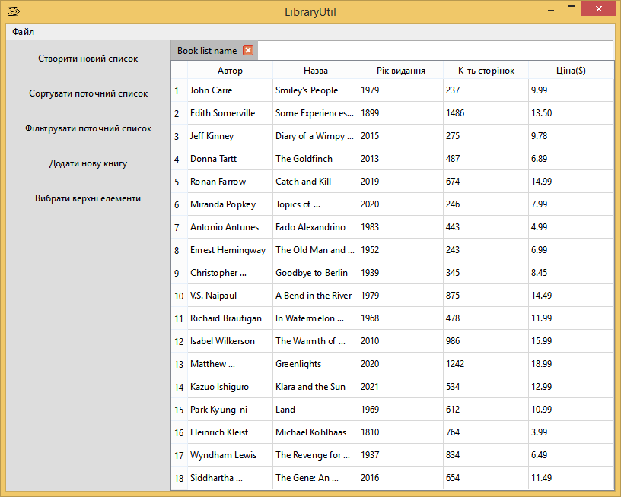

Рис 1.1 Основне вікно програми

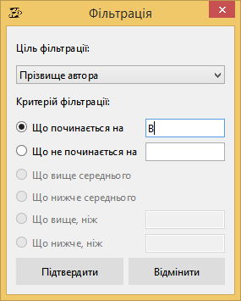

Рис 1.2 Діалог фільтрації

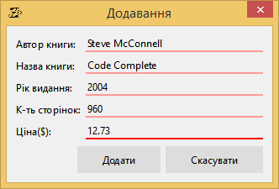

Рис 1.3 Діалог додавання елементів

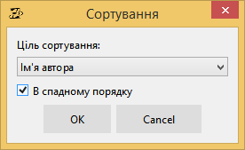

Рис 1.4 Діалог сортування

Також покажемо деякі з вікон-повідомленнь, що наявні у програмі.

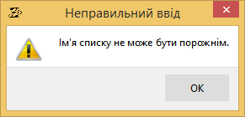

Рис 2.1 Вікно-попередження

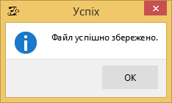

Рис 2.2 Інформаційне сповіщення

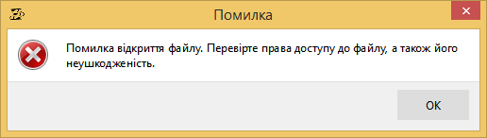

Рис 2.3 Сповіщення про помилку

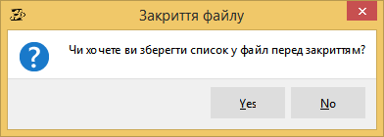

Рис 2.4 Діалог-запитання

Також, напишемо інструкцію користувача для цієї програми. Вона матиме наступний вигляд.

Інструкція користувача

до використання ПЗ «LibraryUtil»

версії 1.1.2

1. Компоненти ПЗ

Програмна система була розроблена на мові програмування C++ із застосуванням фреймворку Qt версії 6.2.3 у середовищі розробки Qt Creator версії 6.0.2 і може виконуватись під управлінням сімейства операційних систем Windows версії XP та вище. Під час проектування підсистем було використано поєднання об’єктно-орієнтованого підходу та процедурно-орієнтованого.

Для коректної роботи програми необхідна користувацька машина з процесором, що має тактову частоту не нижче ніж 600 MHz, та з об’ємом оперативної пам’яті не меншим за 1 GB. Програма поставляється з усіма необхідними файлами, їх перелік наведено у таблиці 1.

Табл. 1

|  |  |  |  |
| --- | --- | --- | --- |
| № | Файл | Призначення | Належить проекту |
| 1 | LibraryUtil.exe | Виконавчий файл програми | LibraryUtil |
| 2 | libgcc_s_dw2-1.dll | Бібліотеки мови С++ | GNU C++ Compiler |
| 3 | libgcc_s_seh-1.dll |
| 4 | libstdc++-6.dll |
| 5 | platforms\qwindows.dll | Бібліотека для взаємодії застосунку з ОС Windows | Qt 6.2.3 |
| 6 | styles\qwindowsviststyle.dll | Бібліотека для правильного відображення елементів управління |
| 7 | Qt6Core.dll | Бібліотека-ядро Qt |
| 8 | Qt6Gui.dll | Бібліотека, що містить основні елементи управління мови Qt |
| 9 | Qt6Svg.dll | Бібліотека для роботи з векторною графікою |
| 10 | Qt6Widgets.dll | Бібліотека для роботи з віконними застосунками |
| 11 | opengl32sw.dll | Бібліотека для роботи з графікою засобами OpenGL |
| 12 | libwinpthread-1.dll | Бібліотека для роботи з потоками в межах ОС Windows |
| 13 | userGuide.pdf | Інструкція користувача | LibraryUtil |

1. Встановлення програми

Программа поставляється у poratable-версії, тому все що необхідно – розпакувати архів і запустити виконавчий файл програми.

1. Налаштування програми

Програма не потребує особливих налаштувань і тому може бути одразу запущена.

1. Опис базових функцій

Для початку роботи з програмою необіхдно створити список. Для цього необіхдно натиснути на кнопку «Створити новий список» яка розташована у лівому меню.

Для додавання книг у новий список можна використати 2 способи:

1. Натиснути на кнопку «Додати нову книгу» в меню зліва і ввести в діалозі всі необхідні дані про книгу.
2. Обрати в меню згори «Файл» пункт «Завантажити в поточний список». Обраний файл має бути текстовим(мати розширення .txt) і містити записи про книги у вигляді

Ім’я та прізвище автора, назва книги, рік видання, к-ть сторінок, ціна($)

Для редагування можна обирати пункти з меню зліва, а саме:

1. «Сортувати поточний список» - викликає діалог, в якому можна вказати, за яким полем книги будуть посортовані, а також вказати напрям сортування.
2. «Фільтрувати поточний список» - викликає діалог, в якому можна вказати поле і критерій за яким буде відбуватися фільтрація, і якщо якась книга підпадає під цей критерій – вона буде видалена.
3. «Вибрати верхні елементи» - викликає діалог, в якому можна вказатти к-ть книг, яку потрібно лишити в списку.

Для подальшого збереження результату роботи необхідно обрати пункт меню згори «Файл» і у ньому команду «Зберегти поточний список». Після вибору файлу для збереження програма збереже дані про книги зі списку у цей файл у вищеприведеному форматі.

5. Вирішення найчастіших проблем.

1. Якщо програма не запускається – перевірте, чи всі файли присутні, і в разі їх відсутності зверніться до системного адміністратора бібліотеки для отримання працюючого архіву з програмою.

2. При винекнені помилки відкриття файлу – перевірте права на доступ до нього і його неушкодженність, відкривши його у звичайному блокноті. Спробуйе відкрити інші файли. Якщо проблема збергіається – зверніться до системного адміністратора бібліотеки.

**Висновок:** Виконавши цю лабораторну роботу, ми навчилися розробляти дизайн інтерфейсу, почали опановувати процес супроводу ПЗ, перенісши програму, яка була консольною, на графічний фреймворк. Також, ми навчилися створювати інструкцію користувача. Робота над лабораторною роботою була плідною та ефективною.